Ćwiczenie oddechowe

- Przygotuj kartkę papieru, na której narysujesz kwiaty lub inne rośliny.
- Narysuj na górze kartki konewkę lub chmury, z których pokropi deszcz.
- Włóż kartkę papieru do foliowej koszulki.
- Nałóż kilka kropli wody na górę kartki, na konewkę lub chmury.
Można użyć spryskiwacza do kwiatów.
- Nabierz powietrza przez nos, dmuchaj ustami na krople wody znajdujące się na kartce w koszulce i… „podlej swoje kwiaty”.

Miłej zabawy!

Pamiętaj, ćwiczenie oddechowe wykonujemy pod opieką dorosłego i ćwiczymy krótko, tylko kilka wdechów i wydechów, żeby nie doszło do hiperwentylacji!!!

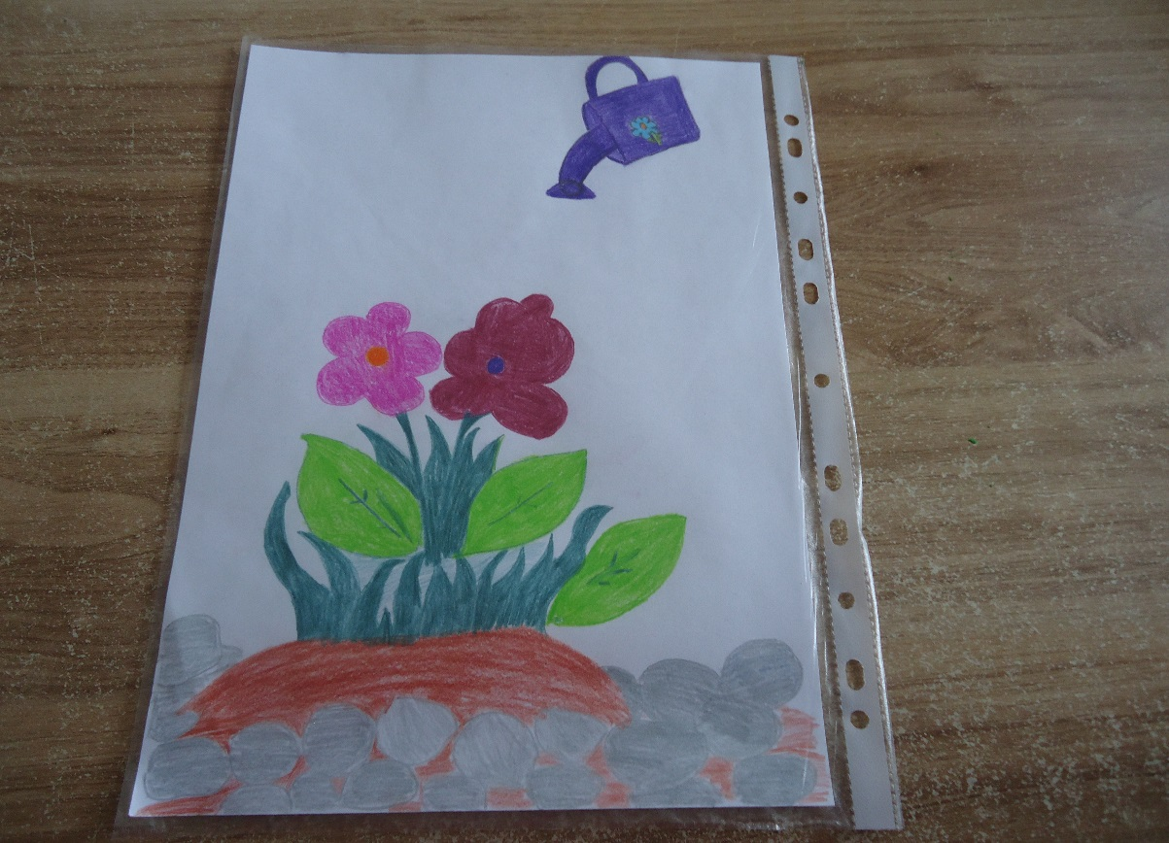

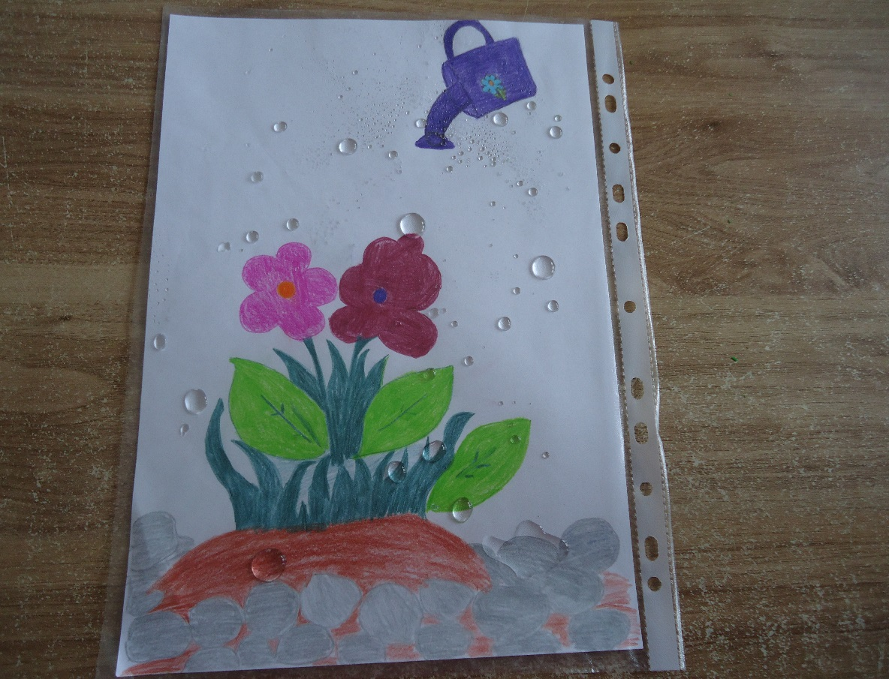

Opracowała – Agnieszka Drąg

